汽车电子控制系统柔性测试技术研究

李涵武1郑阳2

（1五邑大学 广东省 江门市 529099;

2奇瑞商用车 安徽省 芜湖市 241000）

基金项目：黑龙江省教育厅科学技术研究项目:汽车电子控制系统柔性测试技术研究（项目编号：12541652）

作者简介：李涵武，（1973-03），男，五邑大学,教授;研究方向：车辆电子;13304512576

摘要:文中运用柔性测试技术解决汽车电子控制系统试验测试问题。通过基于虚拟仪器技术，构建汽车发动机电子控制系统、自动变速器电子控制系统、电动助力转向电子控制系统的测试系统，研究柔性测试技术的实现。汽车电子控制测试系统设计应用了虚拟仪器技术、接口标准化与部件模块化、机电一体化、网络技术等多个方面的技术，测试系统结构模块化、电气接口标准化、数据采集卡的通用化及软件复用组件化是汽车电子控制系统柔性测试系统的主要方法和方向。

关键词：柔性测试，电子控制系统，虚拟仪器，测试系统

中图分类号 U467.4

**Research on Flexible Testing Technology of**

**Automobile Electronic Control System**

**Li Hanwu1 Zheng Yang2**

（1．Wuyi University, Jiangmen City, Guangdong Province；2．Chery commercial vehicle, Wuhu City, Anhui Province，241000）

**Abstract**: In this paper, flexible testing technology is used to solve the testing problem of

automobile electronic control system. Based on virtual instrument technology, flexible test technology is realized by constructing the testing system of automobile engine electronic control system, automatic transmission electronic control system , and electric power steering electronic control system. The design of automobile electronic control testing system has been applied to many aspects of technology, such as virtual instrument technology, interface standardization and component modularization, mechatronics and network technology. Modularization of testing system structure, standardization of electrical interface, generalization of data acquisition card and componentization of software reuse are the main methods and directions of flexible testing system for the automobile electronic control system.

**Keywords:**flexible testing;electronic control system;virtual instrument;testing system.

0引言

柔性测试技术在十年前被提出，并在测试试验领域被初步应用，且柔性测试技术已经在汽车电子测试市场上取得了扎实的进展。汽车电子控制系统测试的一些特点符合柔性测试技术需求,汽车传感器的多样性、快速变化性和测试内容的近似性为柔性测试广泛应用提供了足够的空间。文中面向汽车电子控制系统、在系列设计案例中研讨柔性测试及其实现。

1 发动机电控系统测试系统设计

发动机电控系统测试系统（以下简称测试系统A）对发动机电子控制系统重要的运行参数进行测量，测试系统直接收集电子控制系统电压或电流参量，不额外设置传感器，测试系统数主要由信号调理模块、阿尔泰USB2850数据采集卡、测试计算机以及软件构成，如图1所示。

测试系统其主体为由LABVIEW程序构建的测试软件，如图2所示，对发动机电控系统的检测内容较为丰富，除了对可以直观显示的发动机水温、进气温度、节气门位置的显示，还进行了点火器、氧传感器、空气流量的信号电压波形图的显示。

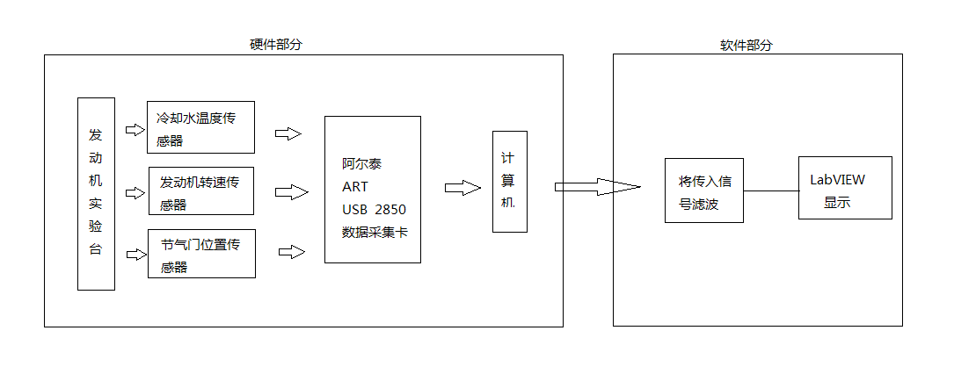

图1 发动机电子控制系统测试系统

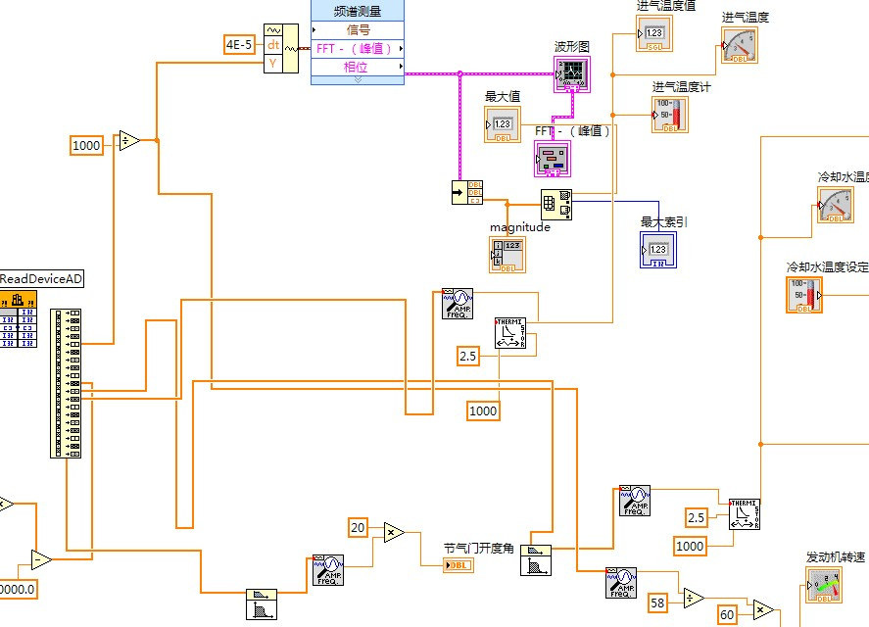

图2 发动机电子控制系统测试系统程序框图

2 自动变速器电子控制系统测试系统设计

汽车自动变速器电子控制系统测试系统（以下简称测试系统B）如图3所示，主要测量参数选择为车速信号、变速器各中间轴转速信号、变速器传动液温度信号和各执行器电磁阀工作状态信号。

考虑系统柔性，数据采集保留阿尔泰USB2850数据采集卡，设计面向变速器测试的信号调理模块，如图4所示，系统采用虚拟仪器方案构建，由LABVIEW编程实现测试人机界面和测试核心算法。由测试系统A转换至测试系统B需要变更信号调理模块及测试软件，测试系统柔性主要来源于通用型数据采集卡和测试计算机硬件，柔性程度不高，但测试系统主要硬件复用，系统构建成本较低。

自动变速器车速

自动变速器转速

ATF油温

电磁阀通断

数据采集模块

信号处理模块

软件显示模块

登录信息 信号显示

数据分析

图3 自动变速器电子控制系统测试系统构成框图

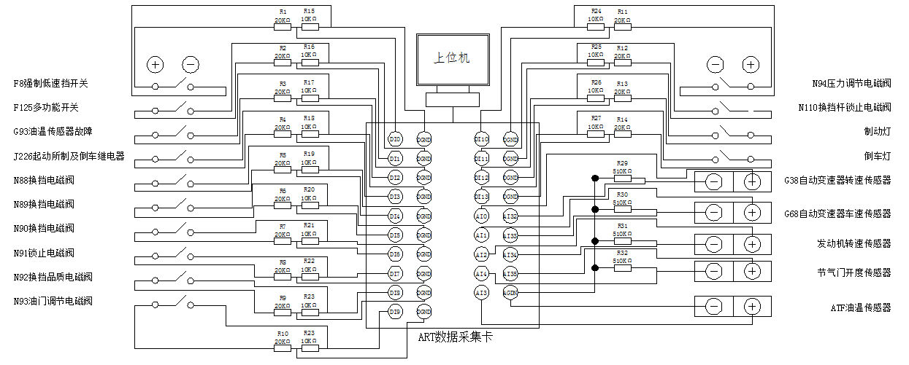

图4 测试系统B信号调理模块与数据采集卡通信示意图

3 电动助力转向系统电子控制系统测试系统设计

电动助力转向系统电子控制系统测试系统（以下简称测试系统C）基于虚拟仿真软件创建试验测试平台，依托电动助力转向系统试验台，测试系统通过数据采集卡采集电动助力转向系统各传感器的信号并进行分析处理，测试系统硬件部分包括信号调理模块、数据采集卡及测试计算机。

在测试系统软件的设计中，针对汽车电子控制系统参数测量的一些共性特征可以设计一些程序模块，用于提高测试软件的复用性，增加测试系统柔性。图5所示的转速采集显示程序框图及图6所示的车速采集显示程序框图是测试系统B和测试系统C可以复用的测试程序，复用这些测试软件模块将在很大程度上提高测试软件开发的生产率。

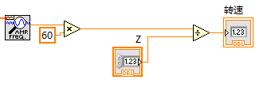

图5 变速器转速程序框图

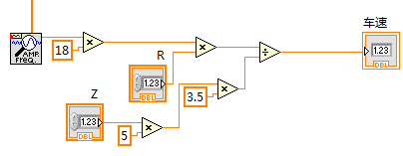

图6车速程序框图

4结束语

文中所述汽车电子控制系统测试系统应用了虚拟仪器技术、接口标准化与部件模块化、机电一体化、网络技术等多个方面的技术，测试系统结构模块化、电气接口标准化、数据采集卡的通用化及软件复用组件化是汽车电子控制系统柔性测试系统的主要方法和方向。

参考文献

[1][黄旭华](https://kns.cnki.net/kns/popup/knetsearchNew.aspx?sdb=CJFQ&sfield=%e4%bd%9c%e8%80%85&skey=%e9%bb%84%e6%97%ad%e5%8d%8e&scode=30871945&acode=30871945" \t "https://kns.cnki.net/kns/brief/knet).汽车自动变速器虚拟测试系统研究[J].[黑龙江科技信息](https://kns.cnki.net/kns/NaviBridge.aspx?bt=1&DBCode=CJFD&BaseID=HLKX&UnitCode=&NaviLink=%e9%bb%91%e9%be%99%e6%b1%9f%e7%a7%91%e6%8a%80%e4%bf%a1%e6%81%af" \t "https://kns.cnki.net/kns/brief/_blank)2014,3:70-72.

[2][陈雷](https://kns.cnki.net/kns/popup/knetsearchNew.aspx?sdb=CJFQ&sfield=%e4%bd%9c%e8%80%85&skey=%e9%99%88%e9%9b%b7&scode=33052219&acode=33052219" \t "https://kns.cnki.net/kns/brief/knet).汽车EPS虚拟测试系统研究[J].[黑龙江科技信息](https://kns.cnki.net/kns/NaviBridge.aspx?bt=1&DBCode=CJFD&BaseID=HLKX&UnitCode=&NaviLink=%e9%bb%91%e9%be%99%e6%b1%9f%e7%a7%91%e6%8a%80%e4%bf%a1%e6%81%af" \t "https://kns.cnki.net/kns/brief/_blank).2015,05:63-65.

[3][于鹏哲](https://kns.cnki.net/kns/popup/knetsearchNew.aspx?sdb=CJFQ&sfield=%e4%bd%9c%e8%80%85&skey=%e4%ba%8e%e9%b9%8f%e5%93%b2&scode=35520881&acode=35520881" \t "https://kns.cnki.net/kns/brief/knet); [董自榆](https://kns.cnki.net/kns/popup/knetsearchNew.aspx?sdb=CJFQ&sfield=%e4%bd%9c%e8%80%85&skey=%e8%91%a3%e8%87%aa%e6%a6%86&scode=35520882&acode=35520882" \t "https://kns.cnki.net/kns/brief/knet); [陈东旭](https://kns.cnki.net/kns/popup/knetsearchNew.aspx?sdb=CJFQ&sfield=%e4%bd%9c%e8%80%85&skey=%e9%99%88%e4%b8%9c%e6%97%ad&scode=35520883&acode=35520883" \t "https://kns.cnki.net/kns/brief/knet); [陈晨](https://kns.cnki.net/kns/popup/knetsearchNew.aspx?sdb=CJFQ&sfield=%e4%bd%9c%e8%80%85&skey=%e9%99%88%e6%99%a8&scode=35520884&acode=35520884" \t "https://kns.cnki.net/kns/brief/knet).[基于Ⅵ的汽车发电机噪声检测系统设计](https://kns.cnki.net/kns/detail/detail.aspx?QueryID=44&CurRec=2&recid=&FileName=KJJJ201604021&DbName=CJFDLAST2016&DbCode=CJFQ&yx=&pr=&URLID=&bsm=QK0505;QS0505;" \t "https://kns.cnki.net/kns/brief/_blank)[J].[交通科技与经济](https://kns.cnki.net/kns/NaviBridge.aspx?bt=1&DBCode=CJFD&BaseID=KJJJ&UnitCode=&NaviLink=%e4%ba%a4%e9%80%9a%e7%a7%91%e6%8a%80%e4%b8%8e%e7%bb%8f%e6%b5%8e" \t "https://kns.cnki.net/kns/brief/_blank)18(4):67-69.

[4][崔宏耀](https://kns.cnki.net/kns/popup/knetsearchNew.aspx?sdb=CJFQ&sfield=%e4%bd%9c%e8%80%85&skey=%e5%b4%94%e5%ae%8f%e8%80%80&scode=07283018&acode=07283018" \t "https://kns.cnki.net/kns/brief/knet); [董自榆](https://kns.cnki.net/kns/popup/knetsearchNew.aspx?sdb=CJFQ&sfield=%e4%bd%9c%e8%80%85&skey=%e8%91%a3%e8%87%aa%e6%a6%86&scode=35520882&acode=35520882" \t "https://kns.cnki.net/kns/brief/knet); [张福生](https://kns.cnki.net/kns/popup/knetsearchNew.aspx?sdb=CJFQ&sfield=%e4%bd%9c%e8%80%85&skey=%e5%bc%a0%e7%a6%8f%e7%94%9f&scode=35798344&acode=35798344" \t "https://kns.cnki.net/kns/brief/knet); [孙明野](https://kns.cnki.net/kns/popup/knetsearchNew.aspx?sdb=CJFQ&sfield=%e4%bd%9c%e8%80%85&skey=%e5%ad%99%e6%98%8e%e9%87%8e&scode=35798345&acode=35798345" \t "https://kns.cnki.net/kns/brief/knet).[汽车发动机信号仿真及测试系统设计](https://kns.cnki.net/kns/detail/detail.aspx?QueryID=64&CurRec=7&recid=&FileName=KJJJ201605012&DbName=CJFDLAST2016&DbCode=CJFQ&yx=&pr=&URLID=&bsm=QK0505;QS0505;" \t "https://kns.cnki.net/kns/brief/_blank)[J].[交通科技与经济](https://kns.cnki.net/kns/NaviBridge.aspx?bt=1&DBCode=CJFD&BaseID=KJJJ&UnitCode=&NaviLink=%e4%ba%a4%e9%80%9a%e7%a7%91%e6%8a%80%e4%b8%8e%e7%bb%8f%e6%b5%8e" \t "https://kns.cnki.net/kns/brief/_blank)2016,10:55-58.

[5][张福生](https://kns.cnki.net/kns/popup/knetsearchNew.aspx?sdb=CJFQ&sfield=%e4%bd%9c%e8%80%85&skey=%e5%bc%a0%e7%a6%8f%e7%94%9f&scode=35798344&acode=35798344" \t "https://kns.cnki.net/kns/brief/knet); [于鹏哲](https://kns.cnki.net/kns/popup/knetsearchNew.aspx?sdb=CJFQ&sfield=%e4%bd%9c%e8%80%85&skey=%e4%ba%8e%e9%b9%8f%e5%93%b2&scode=35520881&acode=35520881" \t "https://kns.cnki.net/kns/brief/knet); [金浩然](https://kns.cnki.net/kns/popup/knetsearchNew.aspx?sdb=CJFQ&sfield=%e4%bd%9c%e8%80%85&skey=%e9%87%91%e6%b5%a9%e7%84%b6&scode=35799555&acode=35799555" \t "https://kns.cnki.net/kns/brief/knet); [王姜润泽](https://kns.cnki.net/kns/popup/knetsearchNew.aspx?sdb=CJFQ&sfield=%e4%bd%9c%e8%80%85&skey=%e7%8e%8b%e5%a7%9c%e6%b6%a6%e6%b3%bd&scode=35799556&acode=35799556" \t "https://kns.cnki.net/kns/brief/knet).[基于LabVIEW汽车发电机测试系统设计与实现](https://kns.cnki.net/kns/detail/detail.aspx?QueryID=44&CurRec=1&recid=&FileName=KJJJ201605013&DbName=CJFDLAST2016&DbCode=CJFQ&yx=&pr=&URLID=&bsm=QK0505;QS0505;" \t "https://kns.cnki.net/kns/brief/_blank)[J].[交通科技与经济，2016,10](https://kns.cnki.net/kns/NaviBridge.aspx?bt=1&DBCode=CJFD&BaseID=KJJJ&UnitCode=&NaviLink=%e4%ba%a4%e9%80%9a%e7%a7%91%e6%8a%80%e4%b8%8e%e7%bb%8f%e6%b5%8e" \t "https://kns.cnki.net/kns/brief/_blank):34-36.

[6]杨杰.基于柔性测试技术的汽车仪表盘终检系统设计[J].电子测试,2009(11):89-90.

[7]李秀娟. 汽车电控单元柔性测试系统研究[D].中国矿业大学,2015

[8]祁荣欣,李云杰,高奇.基于柔性测试技术的节气门反应时间测试系统设计[J].国外电子测量技术,2012,31(09):9-13

[9]贺志刚,高国伟,李健超,单莉莉.基于柔性测试技术的倾角传感器自动测试平台设计[J].传感器世界,2013,19(02):13-16+38

[10]杨艳明.基于柔性测试技术的车窗按钮老化测试[J].自动化博览,2012,29(S1):91-94.